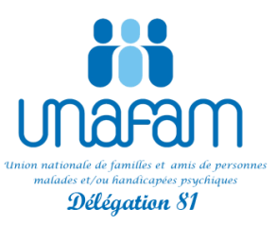

NOM : Prénom :

Adresse :

Tél : Courriel :

Mon proche souffrant de troubles psychiques est :
un fils ou une fille,
un conjoint(e), compagnon ou compagne,
frère ou sœur,
père ou mère
autre (précisez)

Son âge :

Je souhaite participer à cet atelier qui se déroulera à Albi
samedi 6 septembre , dimanche 7 septembre, et samedi 20 septembre 2025

Signature

Merci de retourner le bulletin rempli:

- Par mail à : 81@unafam.org

UNAFAM - Union nationale de familles et amis de personnes malades et/ou handicapées psychiques

